附件2
臺北市信義區博愛國小113學年度
「小小說書人報名表」
學校名稱 |  |  | 區 國小 |  | 聯絡箱號碼
作品名稱 |  |  |  |  | 編號（勿填）
國語組參賽者(3人為限) |  |  |  |  | 英語組參賽者(5至10人)
年 | 班 | 姓名 |  |  | 年 | 班 | 姓名
指導老師(以2人為限) |  |  |  |  | 組別
□A低年級組 □B中年級組
□C高年級組 □D英語組
取材來源  (請填寫實際取材來源，欄位不夠請自行增加) |  |  | 圖書 |  | 出版社
 |  |  | 影音 |  | ISBN
 |  |  | 戲劇 |  | 發行者
適用領域 |  |  | □語文 □數學 □社會 □自然科學 □藝術 □綜合活動 □健康與體育  □其他：
內容摘要
（300字為限）
（簡單扼要敘述故事的情節、自述表演特色等）
表演圖片二張
（圖檔請清晰）

附件3 臺北市信義區博愛國小113學年度
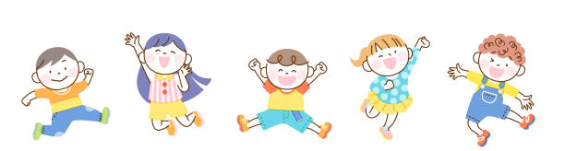
「小小說書人」親師生互動學習單

年 班 姓名：
親愛的小朋友：
願意上台說故事，真是太棒了！但究竟要如何把故事說得精采?就需要很多事前準備工作，可以參考「兒童深耕閱讀教育網」點選「推廣閱讀活動→小小說書人」觀摩，相信可以給你許多靈感喔。
兒童深耕閱讀網 網址：https://reading.tp.edu.tw/
為了有更好的表現，需在家裡與學校多做練習：請家人和老師填寫以下的評分表，並給你一些指點。願你～說得動人，演得精采，觀眾聽得入迷！
家長評分 | 指導老師評分
做到的請打☑  □有自我介紹。  □表情輕鬆，帶著微笑。  □音量適中，咬字清楚。  □熟背故事，速度不急不徐。  □掌握語氣、手勢、表情，製造效果。  □故事的結構完整，包含開頭、正文和結尾。  □故事的內容充實有力。  □善用各項道具、服裝及情境布置。  □整體說書表現富有創意。  □說故事時間控制在時間內。 | 做到的請打☑  □有自我介紹  □表情輕鬆，帶著微笑。  □音量適中，咬字清楚。  □熟背故事，速度不急不徐。  □掌握語氣、手勢、表情，製造效果。  □故事的結構完整，包含開頭、正文  和結尾。  □故事的內容充實有力。  □善用各項道具、服裝及情境布置。  □整體說書表現富有創意。  □說故事時間控制在時間內。
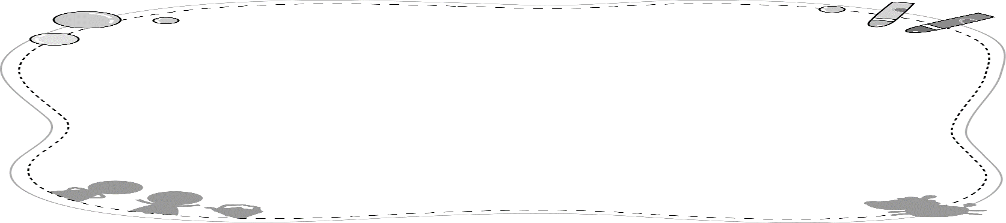
自我改進意見與心得：

家長簽名： 指導老師簽名：

